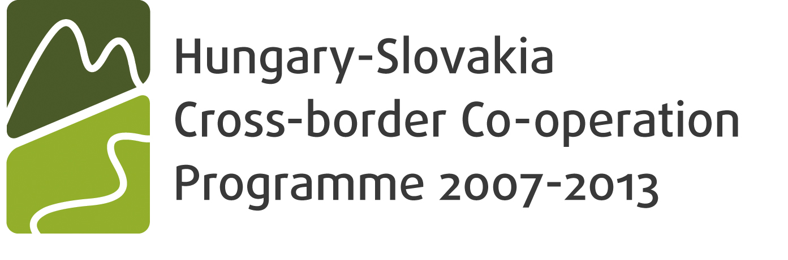

HUSK/1001/2.1.2/0001
„Középső Ipoly-völgy vízvédelmi terve”



KISRENDEZVÉNYEK

Száma | Helyszíne | Időpontja | Óra
1. | Balassagyarmat | 2012. június 15. | 9:00
2. | Csitár | 2012. június 15. | 11:00
3. | Hont | 2012. június 15. | 15:00
4. | Nőtincs | 2012. július 13. | 9:00
5. | Felsőpetény | 2012. július 13. | 11:00
6. | Dejtár | 2012. július 16. | 9:00
7. | Érsekvadkert | 2012. július 16. | 11:00
8. | Drégelypalánk | 2012. július 16. | 13:00
9. | Hugyag | 2012. július 18. | 9:00
10. | Őrhalom | 2012. július 18. | 11:00
11. | Balassagyarmat | 2012. július 19. | 10:00
12. | Csitár | 2012. július 20. | 9:00
13. | Magyarnándor | 2012. július 23. | 9:00
14. | Balassagyarmat | 2012. augusztus 01. | 8:00
15. | Érsekvadkert | 2012. augusztus 02. | 9:00
16. | Dejtár | 2012. augusztus 07. | 11:00
17. | Drégelypalánk | 2012. augusztus 07. | 13:00
18. | Hont | 2012. augusztus 07. | 15:00
19. | Cserhátsurány | 2012. augusztus 08. | 15:00
20. | Őrhalom | 2012. augusztus 09. | 9:00
21. | Hugyag | 2012. augusztus 09. | 11:00
22. | Cserhátsurány | 2012. augusztus 15. | 9:00
23. | Herencsény | 2012. augusztus 15. | 11:00
24. | Terény | 2012. augusztus 15. | 12:00
25. | Cserháthaláp | 2012. augusztus 17. | 9:00
26. | Csesztve | 2012. augusztus 21. | 9:00
27. | Szente | 2012. augusztus 23. | 9:00
28. | Nőtincs | 2012. augusztus 24. | 11:00
29. | Diósjenő | 2012. augusztus 24. | 13:00
30. | Ipolyszög | 2012. augusztus 27. | 8:00
31. | Patvarc | 2012. augusztus 27. | 9:00
32. | Balassagyarmat | 2012. augusztus 27. | 10:00
33. | Magyarnándor | 2012. augusztus 28. | 11:00
34. | Debercsény | 2012. augusztus 28. | 13:00

